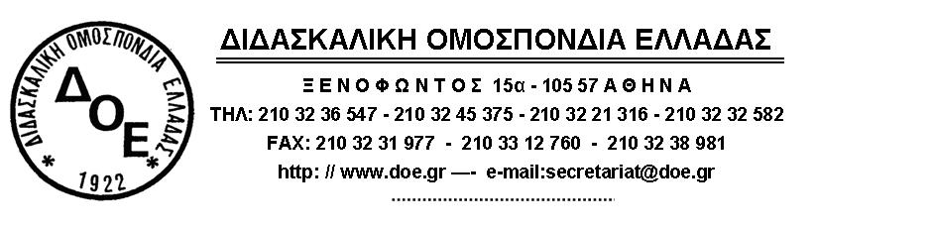
Αθήνα 27/6/2011

Προς :Τα M.M.Ε.(συντάκτες εκπ/κού ρεπορτάζ)
Κοιν. : Συλλόγους Εκπ/κών Π.Ε.

ΔΕΛΤΙΟ ΤΥΠΟΥ

Πραγματοποιήθηκαν στις 24/6/2011 αρχαιρεσίες για την εκλογή νέου Δ.Σ. και Ε.Ε. της Διδασκαλικής Ομοσπονδίας Ελλάδας, καθώς και για αντιπροσώπους στο συνέδριο της Α.Δ.Ε.Δ.Υ.
Στις εκλογές έλαβαν μέρος επτά (7) παρατάξεις, ψήφισαν 600 αντιπρόσωποι και τα αποτελέσματα διαμορφώθηκαν ως εξής :

1) Π.Α.Σ.Κ./ Π.Ε. : 212 ψήφους, 4 έδρες στο Δ.Σ., 2 έδρες στην Ελεγκτική Επιτροπή και 58
αντιπροσώπους για την Α.Δ.Ε.Δ.Υ.
Εκλέγονται για το Δ.Σ. : Μαντάς Κομνηνός
Πετράκης Σταύρος
Γκούμας Θανάσης
Φασφαλής Νίκος

2) Δ.Α.Κ.Ε./ Π.Ε. : 179 ψήφους, 4 έδρες στο Δ.Σ. 2 έδρες στην Ελεγκτική Επιτροπή και 47
αντιπροσώπους για την Α.Δ.Ε.Δ.Υ.
Εκλέγονται για το Δ.Σ.: Κόκκινος Χαράλαμπος
Κικινής Θανάσης

Οικονόμου Τριαντάφυλλος

Ανδρουλάκης Μάνος

3) ΠΑΡΕΜΒΑΣΕΙΣ – ΚΙΝΗΣΕΙΣ - ΣΥΣΠΕΙΡΩΣΕΙΣ/ Π.Ε. : 91 ψήφους, 2 έδρες στο
Δ.Σ. 1 έδρα στην Ελεγκτική Επιτροπή και 23 αντιπροσώπους για την Α.Δ.Ε.Δ.Υ.
Εκλέγονται για το Δ.Σ. : Καλούσης Ακρίτας
Παπασπύρου Νίκος

4) Ε.Σ.Α.Κ– Δ.Ε.Ε./ Π.Ε. : 68 ψήφους, 1 έδρα στο Δ.Σ. και 19 αντιπροσώπους για την
Α.Δ.Ε.Δ.Υ.
Εκλέγεται για το Δ.Σ.: Δριμάλα Θεοδώρα

5) ΕΚΠΑΙΔΕΥΤΙΚΗ ΡΙΖΟΣΠΑΣΤΙΚΗ ΣΥΝΕΡΓΑΣΙΑ.: 36 ψήφους, καμία έδρα στο
Δ.Σ. και 9 αντιπροσώπους για την Α.Δ.Ε.Δ.Υ.

6) ΕΛΕΥΘΕΡΟ ΑΝΕΞΑΡΤΗΤΟ ΔΙΚΤΥΟ: 5 ψήφους, καμία έδρα στο Δ.Σ. και 2
αντιπροσώπους για την Α.Δ.Ε.Δ.Υ.

7) ΑΓΩΝΙΣΤΙΚΕΣ ΚΙΝΗΣΕΙΣ ΕΚΠΑΙΔΕΥΤΙΚΩΝ: 2 ψήφους, καμία έδρα στο Δ.Σ. και
κανέναν αντιπρόσωπο για την Α.Δ.Ε.Δ.Υ.

Οι πρώτες συνεδριάσεις για τη συγκρότηση του Δ.Σ. σε σώμα πραγματοποιήθηκαν στις 25 και στις 26 Ιουνίου 2011, στα γραφεία της Δ.Ο.Ε., χωρίς να προκύψει συγκρότηση, οι συνεδριάσεις θα επαναληφθούν τις επόμενες ημέρες.

Από τη Δ.Ο.Ε.

